

|  |
| --- |
|  |

====o0o====

**BÁO CÁO NHÓM**

**KHOA: CÔNG NGHỆ THÔNG TIN**

**MÔN HỌC: PHÂN TÍCH VÀ THIẾT KẾ HỆ THỐNG THÔNG TIN**

**ĐỀ TÀI: PHẦN MỀM CHO MƯỢN ĐẦU SÁCH THƯ VIỆN**

**Giáo viên hướng dẫn:** **ThS. NGUYỄN TRUNG HIẾU**

**Sinh viên thực hiện:** **MSSV**

*VŨ TUẤN ANH N18DCCN010*

*MAI THIÊN AN N18DCCN001*

*NGUYỄN HẢI ĐĂNG N18DCCN040*

*NGUYỄN PHẠM NHẬT MINH N17DCCN095*

*PHẠM NHẬT QUAN N17DCCN135*

*TP Hồ Chí Minh, ngày 1 tháng 12 năm 2021*

**NHẬN XÉT CỦA GIẢNG VIÊN HƯỚNG DẪN**

------------------------------------------------------------------------------------------------------------

------------------------------------------------------------------------------------------------------------

------------------------------------------------------------------------------------------------------------

------------------------------------------------------------------------------------------------------------

------------------------------------------------------------------------------------------------------------

------------------------------------------------------------------------------------------------------------

------------------------------------------------------------------------------------------------------------

------------------------------------------------------------------------------------------------------------

------------------------------------------------------------------------------------------------------------

------------------------------------------------------------------------------------------------------------

------------------------------------------------------------------------------------------------------------

------------------------------------------------------------------------------------------------------------

------------------------------------------------------------------------------------------------------------

BẢNG PHÂN CÔNG NHIỆM VỤ

|  |  |  |  |  |  |  |
| --- | --- | --- | --- | --- | --- | --- |
| Công việc  Thành viên | Xác định yêu cầu | Thiết kế phần mềm | Thiết kế CSDL | Thiết kế giao diện | Kiểm thử | Viết báo cáo |
| Nhật Quang | x | x | x |  | x |  |
| Nhật Minh | x | x |  | x | x |  |
| Hải Đăng | x | x |  | x | x |  |
| Thiên An | x | x |  |  |  | x |
| Tuấn Anh | x | x |  |  |  | x |

Lời cảm ơn

Đầu tiên, em xin gửi lời cảm ơn chân thành đến Học viện Công nghệ Bưu chính Viễn thông (Cơ sở phía Nam) đã đưa môn học Phân tích và Thiết kế hệ thống thông tin vào chương trình giảng dạy. Đặc biệt, nhóm em xin gửi lời cảm ơn sâu sắc đến giảng viên bộ môn – Thầy Huỳnh Lưu Quốc Linh đã dạy dỗ, truyền đạt những kiến thức quý báu cho nhóm em cũng như tập thể lớp trong suốt thời gian học tập vừa qua. Trong thời gian tham gia lớp học Phân tích và Thiết kế hệ thống thông tin của thầy, nhóm em đã có thêm cho mình nhiều kiến thức bổ ích, tinh thần học tập hiệu quả, nghiêm túc. Đây chắc chắn sẽ là những kiến thức quý báu, là hành trang để nhóm em có thể làm việc và phát triển sau này.

Bộ môn Phân tích và Thiết kế hệ thống thông tin là môn học thú vị, vô cùng bổ ích và có tính thực tế cao. Đảm bảo cung cấp đủ kiến thức, gắn liền với nhu cầu thực tiễn của sinh viên. Tuy nhiên, do vốn kiến thức còn nhiều hạn chế và khả năng tiếp thu thực tế còn nhiều bỡ ngỡ. Mặc dù nhóm em đã cố gắng hết sức nhưng chắc chắn báo cáo khó có thể tránh khỏi những thiếu sót và nhiều chỗ còn chưa chính xác, kính mong thầy xem xét và góp ý để báo cáo của nhóm em được hoàn thiện hơn. Nhóm em xin chân thành cảm ơn!

MỤC LỤC

NHẬN XÉT CỦA GIẢNG VIÊN HƯỚNG DẪN 2

BẢNG PHÂN CÔNG NHIỆM VỤ 3

Lời cảm ơn 4

MỤC LỤC 5

DANH MỤC CÁC BẢNG, HÌNH, SƠ ĐỒ 6

1. GIỚI THIỆU ĐỀ TÀI 8

2. PHÂN TÍCH CHỨC NĂNG 9

2.1. Yêu cầu tính năng – chức năng 9

2.2. Đăng nhập 9

2.3. Quản lí mượn trả sách 9

2.4. Quản lí đầu sách 9

2.5. Quản lí nhân viên 10

2.6. Quản lí độc giả 10

3. THIẾT KẾ 11

3.1. Sơ đồ phân rã chức năng 11

3.2. DFD + PFD 12

3.3. Sơ đồ use-case 14

3.4. Sequence diagram 15

3.5. ERD 22

3.6. Database diagram 23

3.7. Chi tiết bảng 23

4. Cài đặt 26

5. Chạy thử 26

5.1. Đăng nhập 26

5.2. Tra cứu sách của user 27

5.3. Trang admin 30

5.4. Quản lí sách 32

5.5. Quản lí thể loại 36

5.6. Quản lí tác giả 39

5.7. Quản lí nhà xuất bản 41

5.8. Quản lí user 44

5.9. Quản lí mượn-trả 47

6. Kết luận 48

DANH MỤC CÁC BẢNG, HÌNH, SƠ ĐỒ

Sơ đồ 1: Sơ đồ phân rã chức năng 11

Sơ đồ 2: DFD-0 12

Sơ đồ 3: PFD 13

Sơ đồ 4: Sơ đồ Use-case hệ thống quản lí thư viện 14

Sơ đồ 5: Sơ đồ tuần tự - đăng nhập 15

Sơ đồ 6: Sơ đồ tuần tự - Mượn trả sách 16

Sơ đồ 7: Sơ đồ tuần tự - Làm đơn mượn sách 16

Sơ đồ 8: Sơ đồ tuần tự - Hủy đơn mượn sách 17

Sơ đồ 9: Sơ đồ tuần tự - Duyệt trả sách 18

Sơ đồ 10: Sơ đồ tuần tự - Quản lí dữ liệu tác giả 18

Sơ đồ 11: Sơ đồ tuần tự - Quản lí dữ liệu nhà xuất bản 19

Sơ đồ 12: Sơ đồ tuần tự - Quản lí dữ liệu thể loại sách 19

Sơ đồ 13: Sơ đồ tuần tự - Quản lí nhân viên 20

Sơ đồ 14: Sơ đồ tuần tự - Quản lí độc giả 20

Sơ đồ 15: Sơ đồ tuần tự - Tra cứu sách 21

Sơ đồ 16: Sơ đồ quan hệ thực thể 22

Sơ đồ 17: Sơ đồ database 23

Bảng 1: database thể loại 23

Bảng 2: database tác giả 24

Bảng 3: database nhà xuất bản 24

Bảng 4: database đầu sách 24

Bảng 5: database role 24

Bảng 6: database user 25

Bảng 7: database user_roles 25

Bảng 8: database mượn 25

Hình 1: giao diện đăng nhập 26

Hình 2: giao diện trang chủ 26

Hình 3: giao diện tra cứu sách - 1 27

Hình 4: giao diện tra cứu sách - 2 28

Hình 5: giao diện trang quản trị 29

Hình 6: giao diện tra cứu của admin 30

Hình 7: Giao diện thêm mới đầu sách 32

Hình 8: Giao diện chỉnh sửa đầu sách 33

Hình 9: giao diện xóa đầu sách 34

Hình 10: giao diện thêm thể loại sách 36

Hình 11: giao diện chỉnh sửa thể loại sách 36

Hình 12: giao diện xóa thể loại sách 37

Hình 12: giao diện thêm mới tác giả 38

Hình 13: giao diện chỉnh sửa tác giả 39

Hình 14: giao diện xóa tác giả 40

Hình 15: giao diện thêm mới nhà xuất bản 41

Hình 16: giao diện chỉnh sửa nhà xuất bản 42

Hình 17: giao diện xóa nhà xuất bản 42

Hình 18: giao diện thêm user 44

Hình 19: giao diện chỉnh sửa user 45

Hình 20: giao diện xóa user 46

Hình 21: giao diện thêm mới thẻ mượn-trả 46

Hình 22: giao diện chỉnh sửa thẻ mượn-trả 47

Hình 23: giao diện xóa thẻ mượn-trả 47

# GIỚI THIỆU ĐỀ TÀI

Hiện nay, CNTT đang phát triển mạnh mẽ ở nước ta. Máy tính điện tử không còn là phương tiện quý hiếm mà đang ngày một gần gũi với con người. Công tác quản lý ngày càng được nhiều cơ quan và các đơn vị quan tâm nhưng quản lý thế nào và quản lý làm sao cho đạt hiệu quả cao như: nhanh, bảo mật, thân thiện, dễ sử dụng.

Đứng trước sự bùng nổ thông tin, các tổ chức và các doanh nghiệp đều tìm mọi biện pháp để xây dựng hoàn thiện hệ thống thông tin của mình nhằm tin học hoá các hoạt động nghiệp vụ của đơn vị mình. Mức độ hoàn thiện tuỳ thuộc vào quá trình phân tích và thiết kế hệ thống. Tin học hoá trong công tác quản lý làm giảm bớt sức lao động của con người tiết kiệm được thời gian, độ chính xác cao, gọn nhẹ và tiện lợi hơn rất nhiều so với công việc làm thủ công quản lý giấy tờ như trước đây, tránh được thất lạc dữ liệu, tự động hoá hệ thống và cụ thể hoá các thông tin theo nhu cầu của con người. Đó là những phần mềm quản lý thay cho tệp hồ sơ dày cộp thay cho những ngăn tủ chứa đựng hồ sơ chiếm nhiều diện tích và có thể ta phải mất nhiều thời gian để tìm kiếm các thông tin cần thiết hay những dữ liệu quan trọng. Tất cả những điều bất tiện trên có thể được tích hợp trong phần mềm quản lý một sản phẩm nào đó.

Quá trình triển khai tin học hoá trong công tác quản lý thư viện và cho mượn các đầu sách nhằm mục tiêu thúc đẩy và nâng cao hiệu quả trong công tác nghiệp vụ quản lý thư viện hiện vẫn chưa được đồng bộ. Xây dựng một hệ thống quản lý thư viện phù hợp với công tác quản lý thư viện có ý nghĩa to lớn trong chiến lược xây dựng các thư viện điện tử. Hệ thống quản lý thư viện và cho mượn là một hệ thống rất lớn đối với các trường Đại học, Cao đẳng, Trung học chuyên nghiệp. Nó quản lý một thông tin khổng lồ chính vì thế nó đòi hỏi sự vận dụng khoa học vào công tác này.

Xuất phát từ nhu cầu thực tế đó và mong muốn làm được một chương trình có thêm ứng dụng thực tiễn. Chúng em đã chọn đề tài “Phần mềm cho mượn đầu sách thư viện” với hy vọng cho công tác quản lý tốt hơn cho các công việc nói trên.

# PHÂN TÍCH CHỨC NĂNG

## Yêu cầu tính năng – chức năng

* Các tính năng – chức năng chính của phần mềm gồm:
* Đăng nhập
* Quản lí mượn trả sách
* Quản lí sách
* Quản lí Nhân viên
* Quản lí độc giả

## Đăng nhập

### Mục đích: Dùng để phân quyền tài khoản trong hệ thống để sử dụng các tính năng của chương trình.

### Thông tin đầu vào: các thông tin tài khoản theo yêu cầu hệ thống.

### Thao tác xử lí: Hiện giao diện đăng nhập, yêu cầu điền thông tin để tiến hành đăng nhập.

## Quản lí mượn trả sách

### Mục đích: Quản lý thông tin các sách được mượn và trả để đáp ứng yêu cầu mượn trả sách của độc giả.

### Thông tin đầu vào: Độc giả yêu cầu mượn sách hoặc trả sách và cung cấp thông tin về cuốn sách cần mượn hoặc cần trả.

### Thao tác xử lí: Khi độc giả gửi yêu cầu mượn – trả sách, cung cấp thông tin sách cần mượn – trả và thẻ độc giả đến bộ phận thủ thư, bộ phận này tìm kiếm sách và kiểm tra làm đơn mượn hoặc duyệt trả sách cho độc giả và ghi lại thông tin lên hệ thống.

## Quản lí đầu sách

### Mục đích: Quản lí các chức năng liên quan đến đầu sách như

* Cập nhật sách.
* Phân loại sách.
* Tìm kiếm sách.
* Phân loại nhà xuất bản, tác giả, thể loại sách.

### Thông tin đầu vào: Khi cập nhật sách cần cung cấp các thông tin liên quan đến sách như nhà xuất bản, tác giả thể loại sách cho chương trình.

### Thao tác xử lí: khi cập nhật sách, thủ thư phải điền thông tin cần thiết của sách vào chương trình. Các thông tin này sẽ được lưu lại trên cơ sở dữ liệu và chương trình sẽ Phân loại, tìm kiếm sách dựa trên nhà xuất bản, tác giả, thể loại sách.

## Quản lí nhân viên

### Mục đích: Quản lý nhân viên để có thể điều chỉnh thông tin phù hợp với nhân viên của thư viện. Cùng cấp quyền truy cập hệ thống cho các nhân viên của thư viện.

### Thông tin đầu vào: Các thông tin của nhân viên.

### Thao tác xử lí: Khi nhân viên có nhu cầu thay đổi, cập nhật, thêm thông tin cá nhân của mình hoặc nhân viên khác, truy cập vào trang quản lí nhân viên để thực hiện thêm – xóa – sửa thông tin.

## Quản lí độc giả

### Mục đích: Quản lý độc giả để có thể cung cấp sách phù hợp cho mọi độc giả và có thể quản lý được việc sử dụng sách của độc giả.

### Thông tin đầu vào: Độc giả đến mượn sách hoặc trả sách phải gửi thông tin về bản thân.

### Thao tác xử lí: : Khi độc giả có nhu cầu đọc mượn sách, bộ phận phục vụ độc giả sẽ làm các thủ tục để cấp thẻ cho độc giả để họ có quyền tra cứu thông tin trong thư viện. Trên thẻ có những thông tin chi tiết về độc giả như: Họ tên, Năm sinh, lần mượn sách gần nhất…, mỗi thẻ sẽ có một số đăng ký do thư viện cấp. Sau khi cấp thẻ, thư viện sẽ tạo một hồ sơ ghi nhận việc mượn trả của người đọc. Trên hồ sơ này có các thông tin tương tự như các thông tin được ghi trên thẻ, ngoài ra trên hồ sơ còn có một bảng ghi lại những lần mượn trả sách của độc giả để dễ theo dõi.

# THIẾT KẾ

## Sơ đồ phân rã chức năng

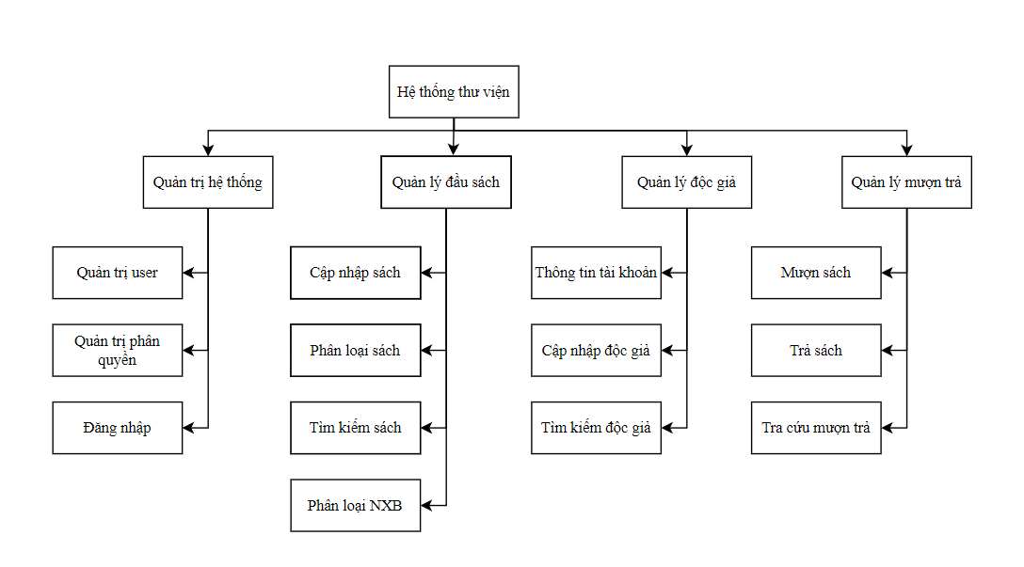

Sơ đồ 1: Sơ đồ phân rã chức năng

## DFD + PFD

Sơ đồ 2: DFD-0

Khách hàng

Xin mượn sách

Thu hồi

Trả sách

Phạt trễ hạn trả

Phiếu mượn

Kho sách

Cho mượn

Kiểm tra hạn trả

Cập nhập

phiếu mượn

Kiểm tra tồn kho

Cập nhật sách đã mượn

Tạo phiếu mượn

Nhà xuất bản

Cập nhật sách

Thanh lý

Nhập sách

Cập nhập dữ liệu kho sách

Sơ đồ 3: PFD

Khách hàng

Thư viện

Xin mượn / trả sách

Cho mượn / thu hồi

Nhà xuất bản

Nhập sách

Thanh lý

## Sơ đồ use-case

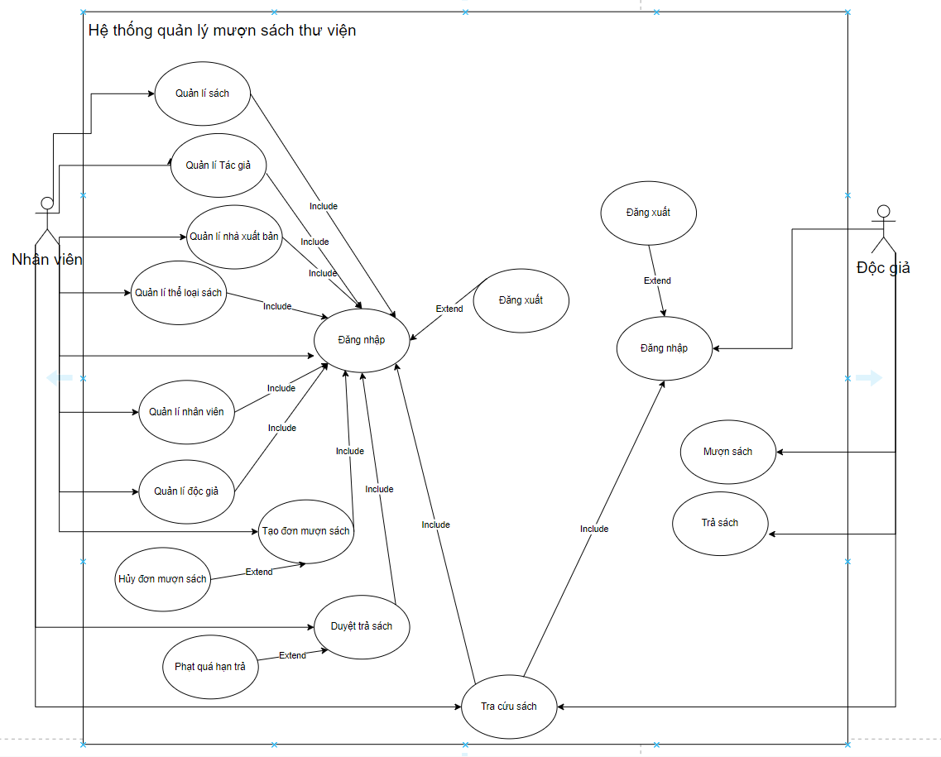

Sơ đồ 4: Sơ đồ Use-case hệ thống quản lí thư viện

## Sequence diagram

### Đăng nhập

Sơ đồ 5: Sơ đồ tuần tự - đăng nhập

### Mượn - trả sách

Sơ đồ 6: Sơ đồ tuần tự - Mượn trả sách

### Làm đơn mượn sách

Sơ đồ 7: Sơ đồ tuần tự - Làm đơn mượn sách

### Hủy đơn mượn sách

Sơ đồ 8: Sơ đồ tuần tự - Hủy đơn mượn sách

### Duyệt trả sách

Sơ đồ 9: Sơ đồ tuần tự - Duyệt trả sách

### Quản lí dữ liệu tác giả

Sơ đồ 10: Sơ đồ tuần tự - Quản lí dữ liệu tác giả

### Quản lí dữ liệu nhà xuất bản

Sơ đồ 11: Sơ đồ tuần tự - Quản lí dữ liệu nhà xuất bản

### Quản lí dữ liệu thể loại sách

Sơ đồ 12: Sơ đồ tuần tự - Quản lí dữ liệu thể loại sách

### Quản lí nhân viên

Sơ đồ 13: Sơ đồ tuần tự - Quản lí nhân viên

### Quản lí độc giả

Sơ đồ 14: Sơ đồ tuần tự - Quản lí độc giả

### Tra cứu sách

Sơ đồ 15: Sơ đồ tuần tự - Tra cứu sách

## ERD

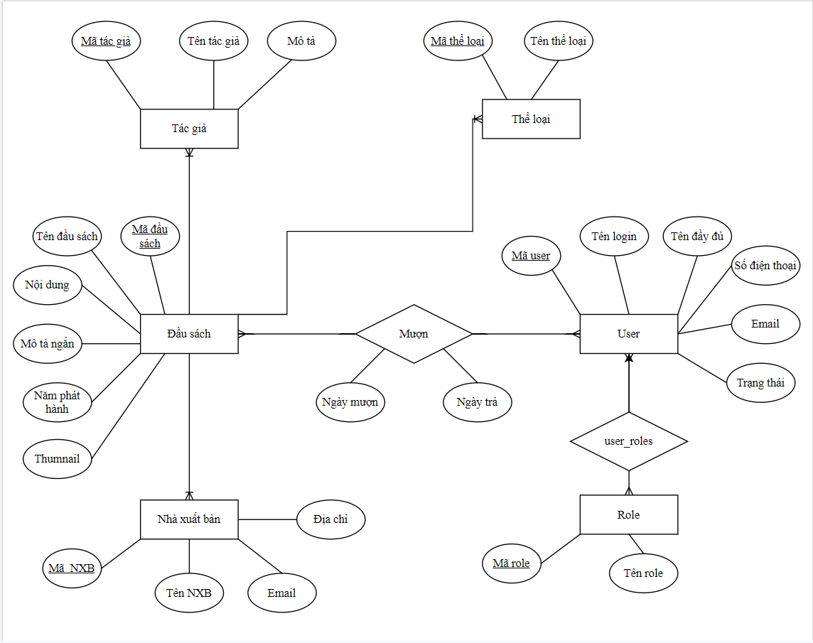

Sơ đồ 16: Sơ đồ quan hệ thực thể

## Database diagram

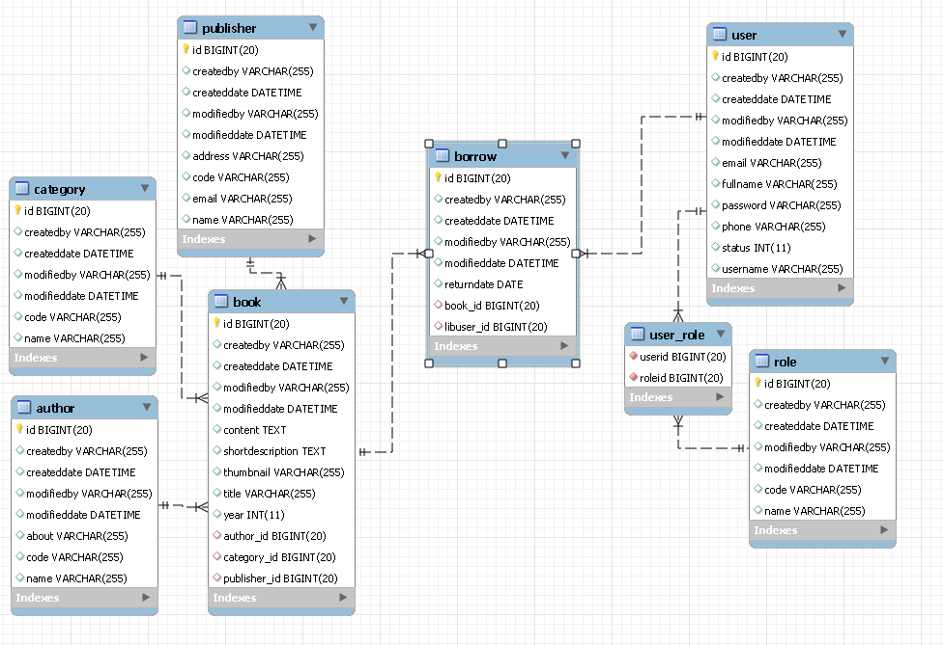

Sơ đồ 17: Sơ đồ database

## Chi tiết bảng

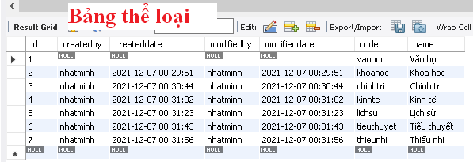

Bảng 1: database thể loại

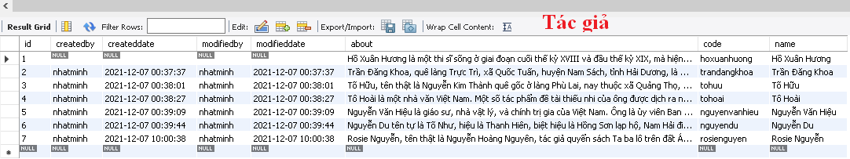

Bảng 2: database tác giả

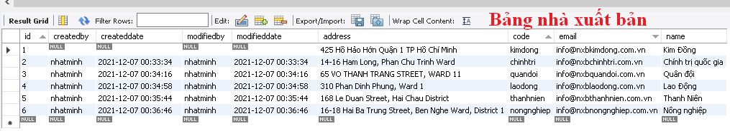

Bảng 3: database nhà xuất bản

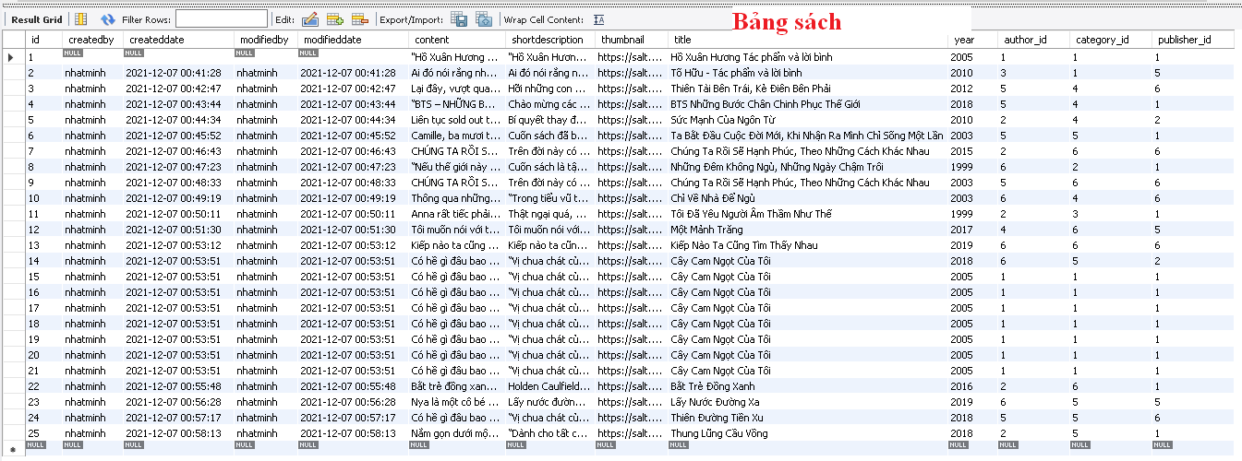

Bảng 4: database đầu sách

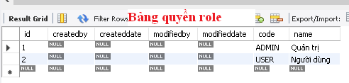

Bảng 5: database role

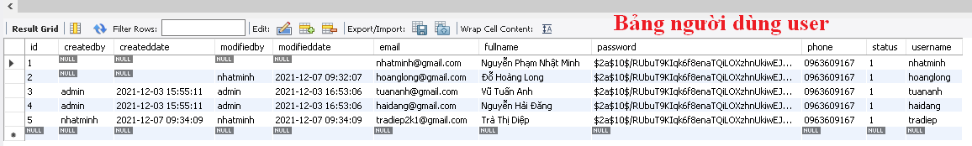

Bảng 6: database user

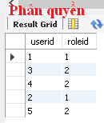

Bảng 7: database user_roles

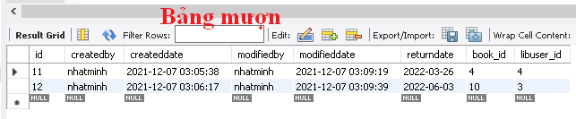

Bảng 8: database mượn

# Cài đặt

-Eclipse IDE

-Apache tomcat 8.5

-MySQL Workbench

# Chạy thử

## Đăng nhập

Hình 1: giao diện đăng nhập

## Tra cứu sách của user

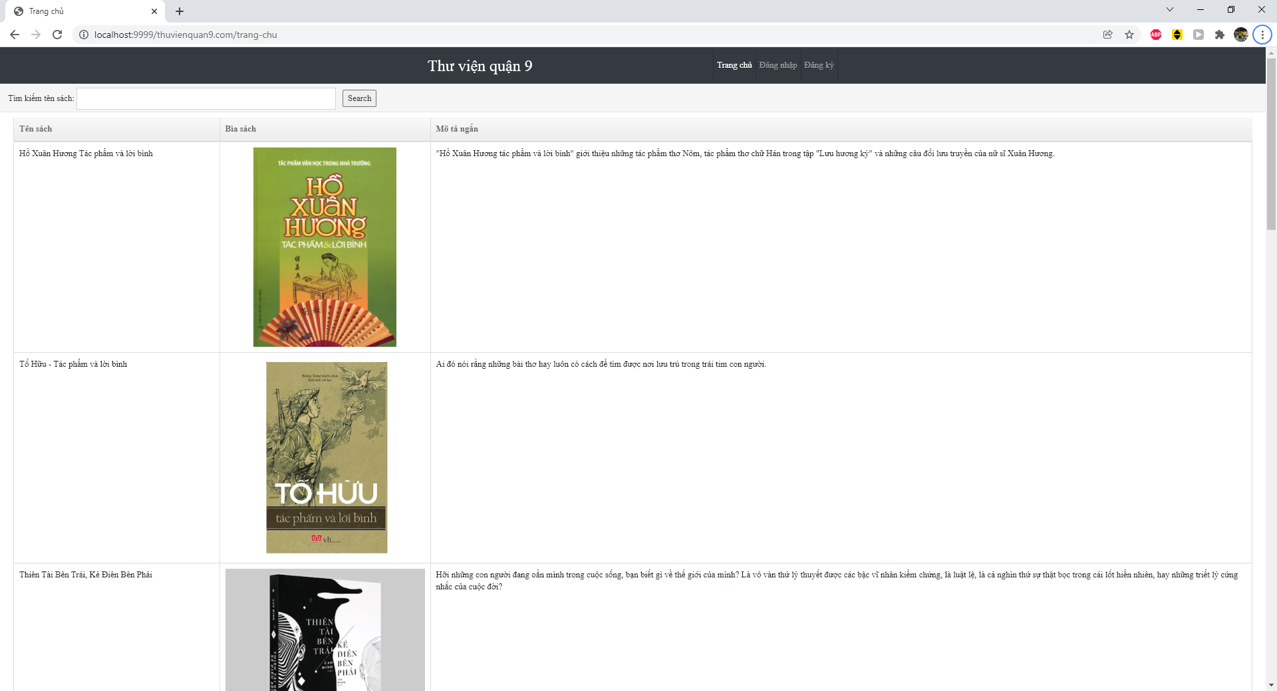

Hình 2: giao diện trang chủ

Ví dụ 1:

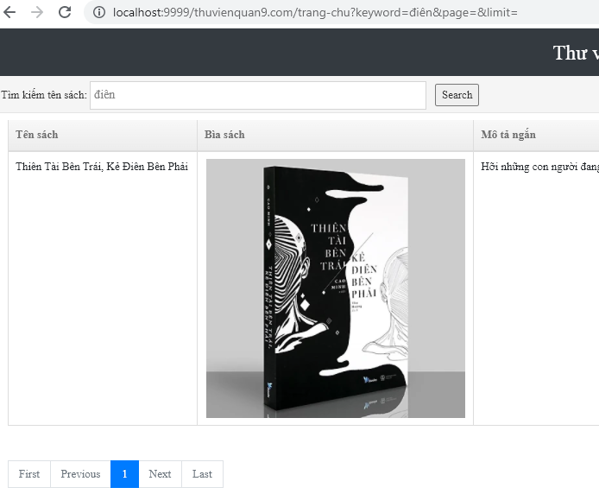

Hình 3: giao diện tra cứu sách - 1

Ví dụ 2:

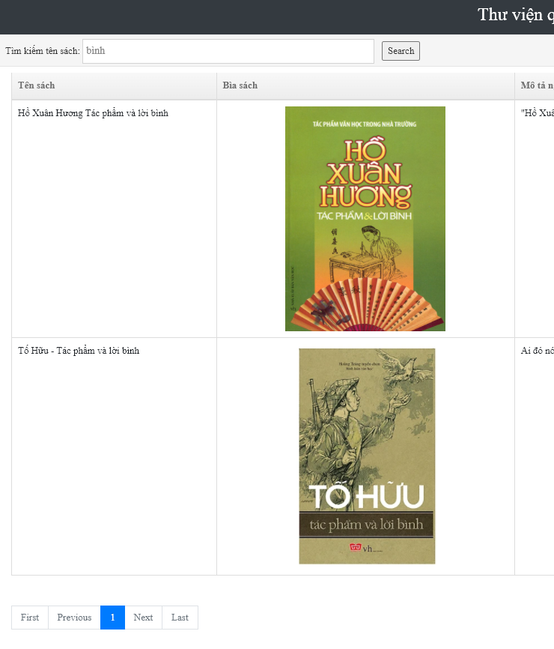

Hình 4: giao diện tra cứu sách - 2

## Trang admin

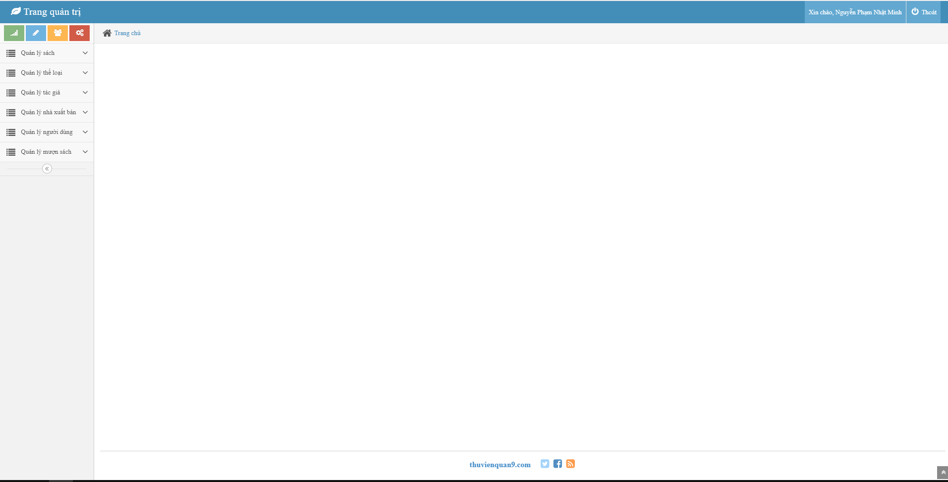

Hình 5: giao diện trang quản trị

### Tra cứu sách của admin và phân trang

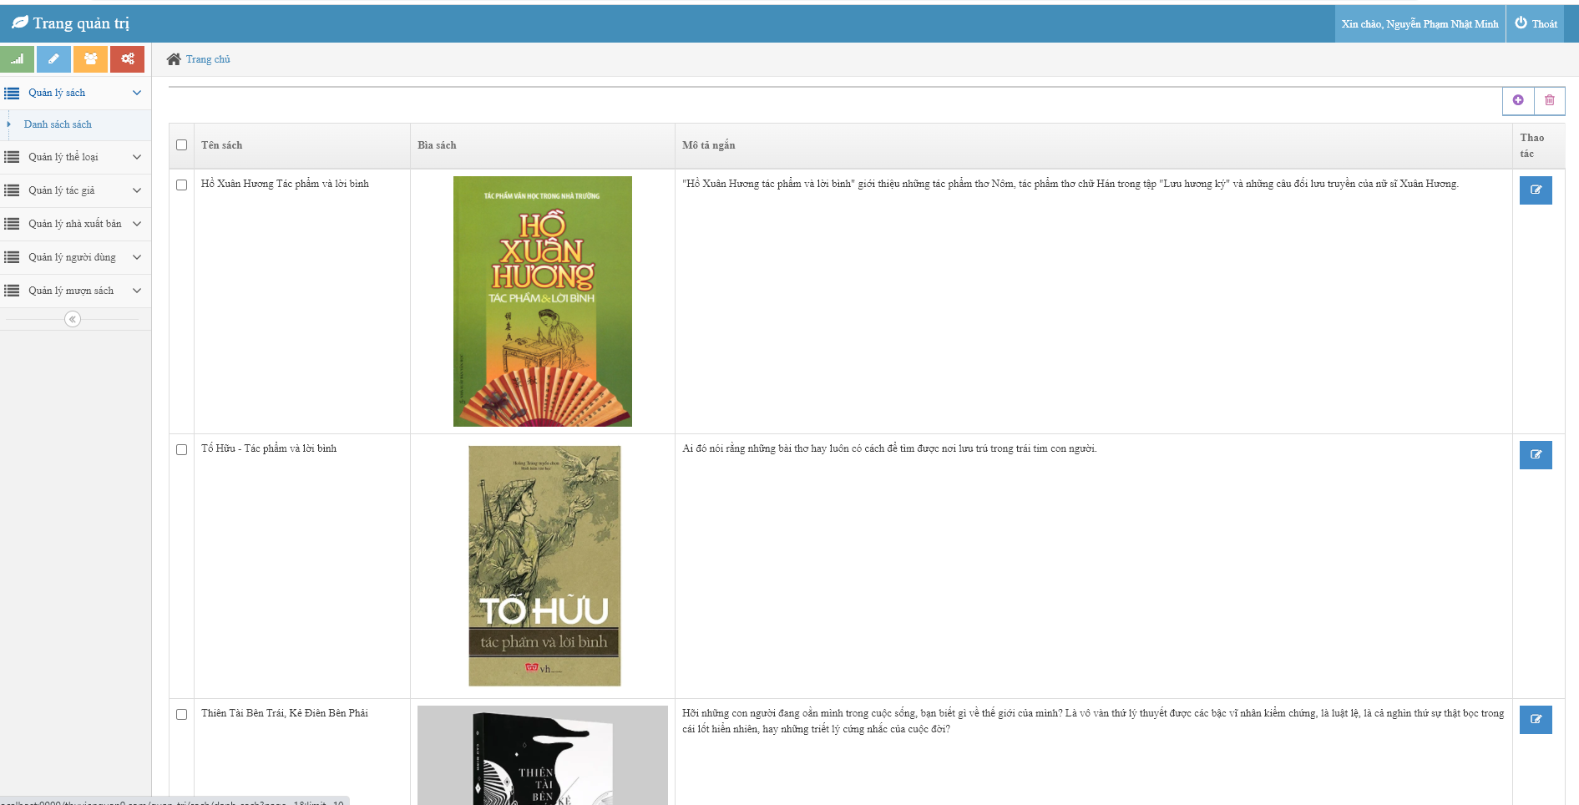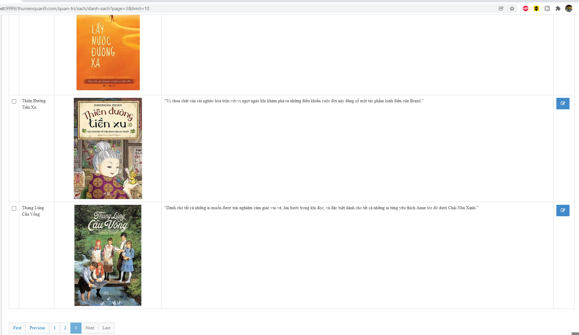

Hình 6: giao diện tra cứu của admin

## Quản lí sách

### 

Hình 7: Giao diện thêm mới đầu sách

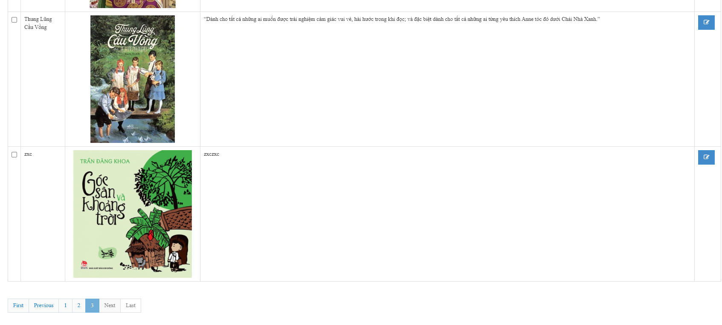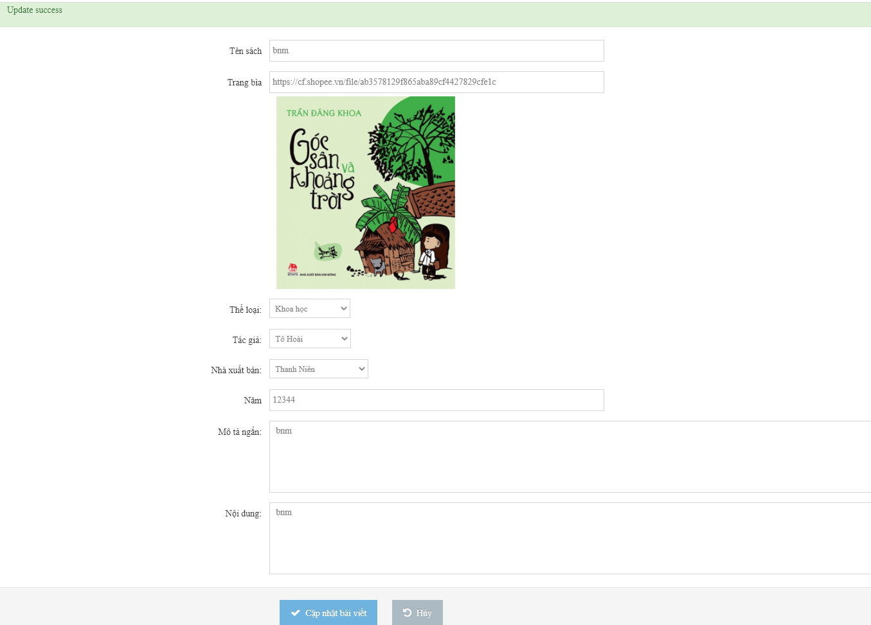

Hình 8: Giao diện chỉnh sửa đầu sách

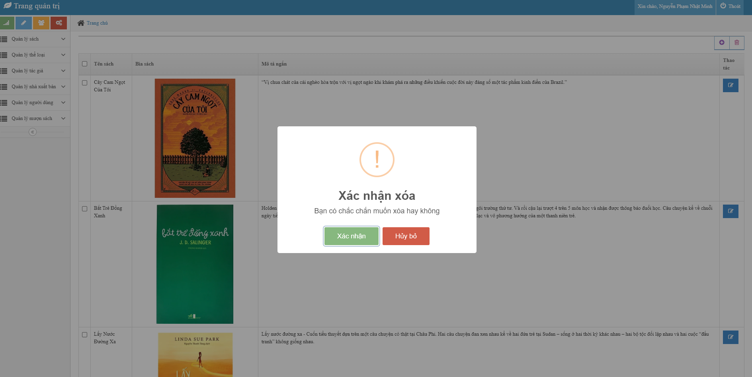

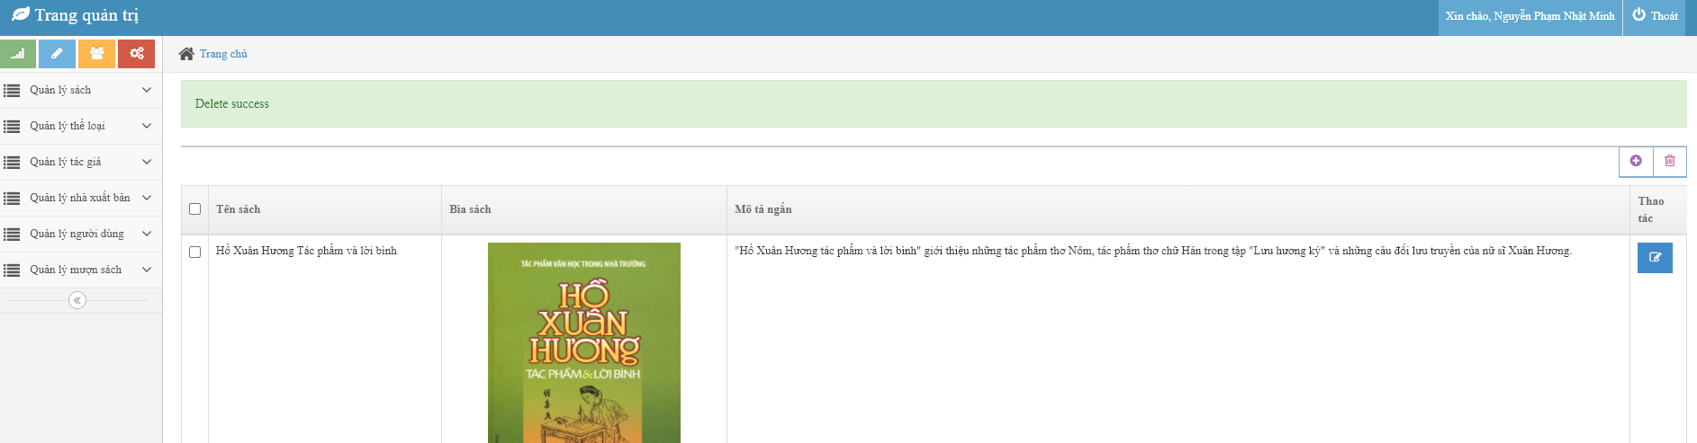

Hình 9: giao diện xóa đầu sách

## Quản lí thể loại

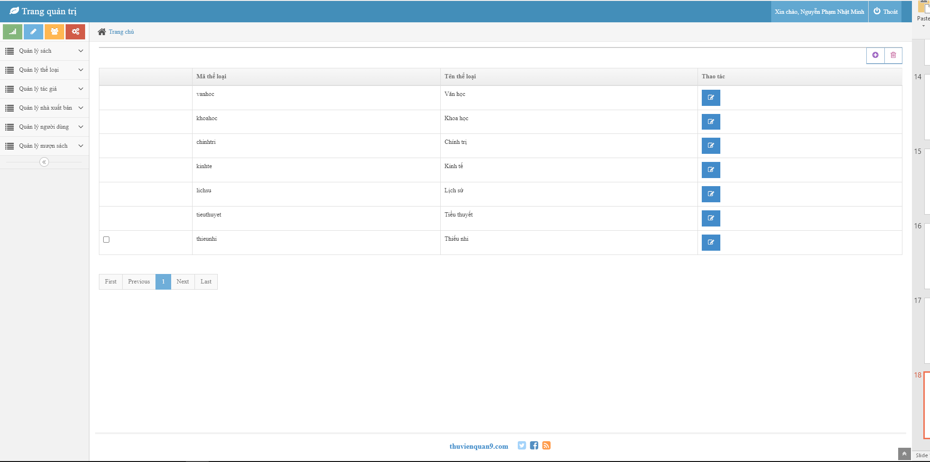

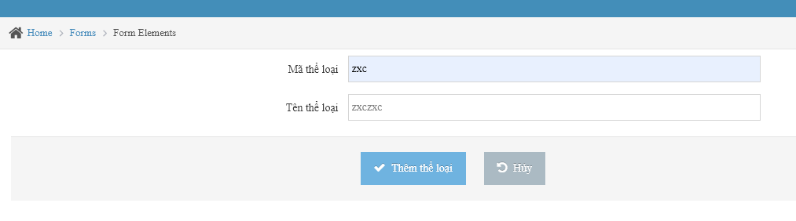

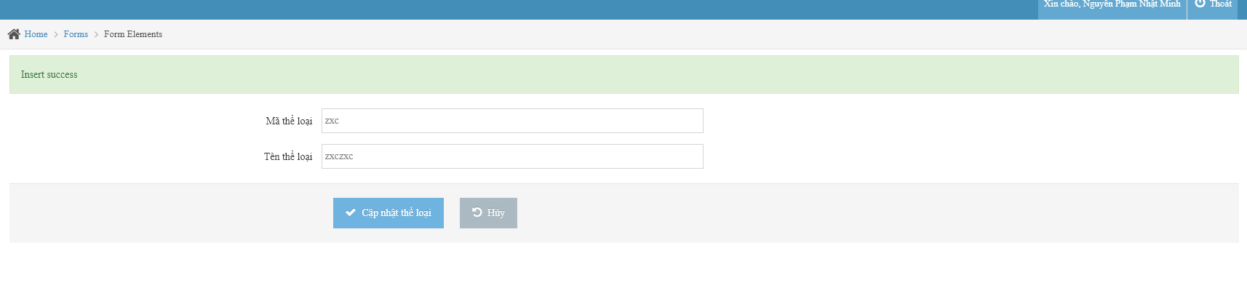

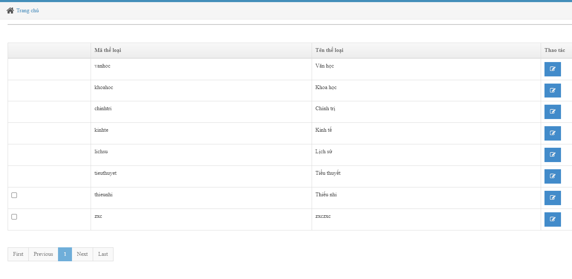

Hình 10: giao diện thêm thể loại sách

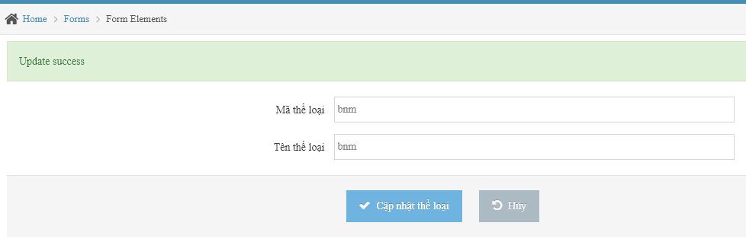

Hình 11: giao diện chỉnh sửa thể loại sách

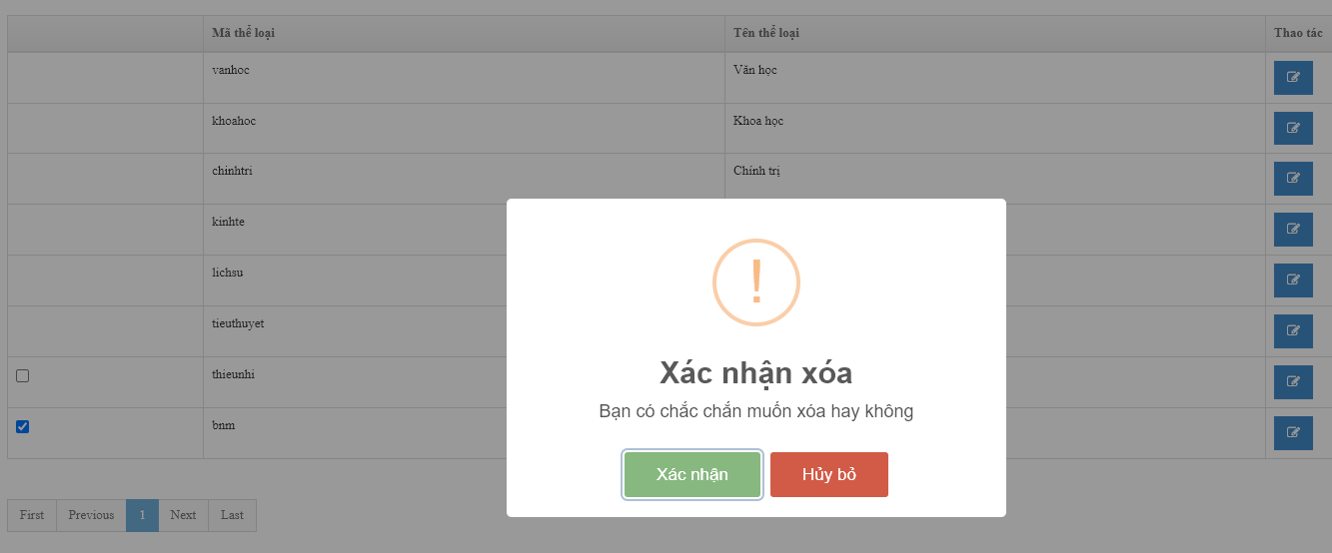

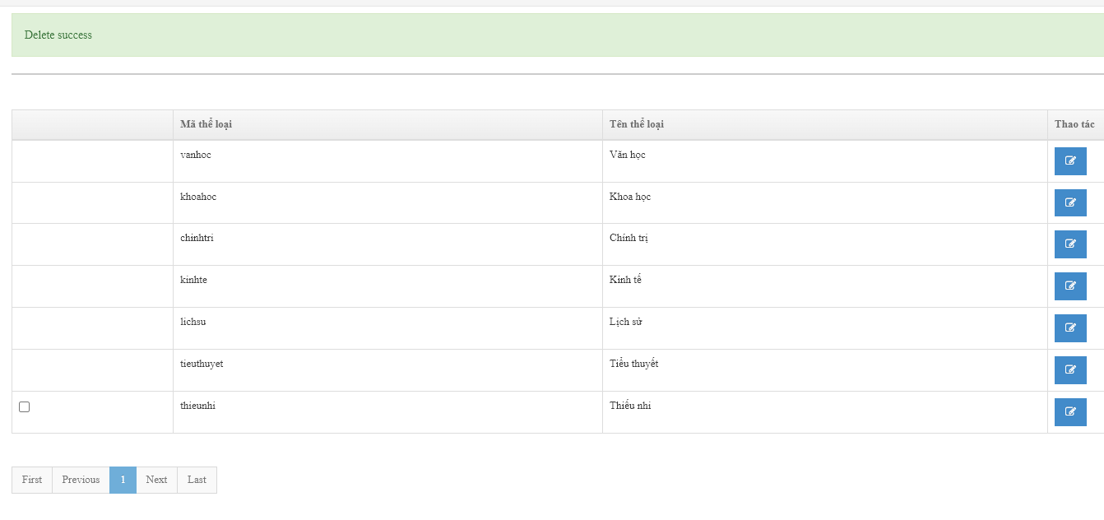

Hình 12: giao diện xóa thể loại sách

## Quản lí tác giả

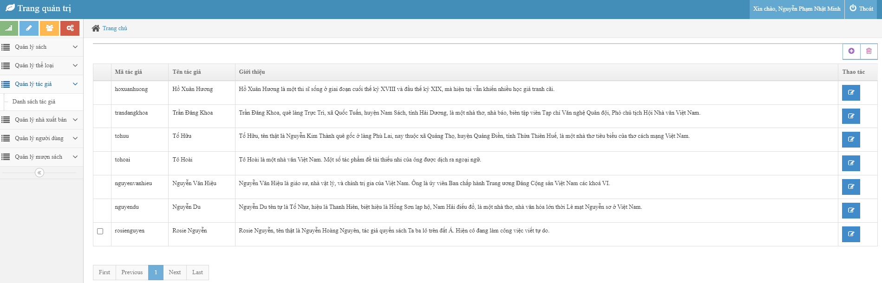

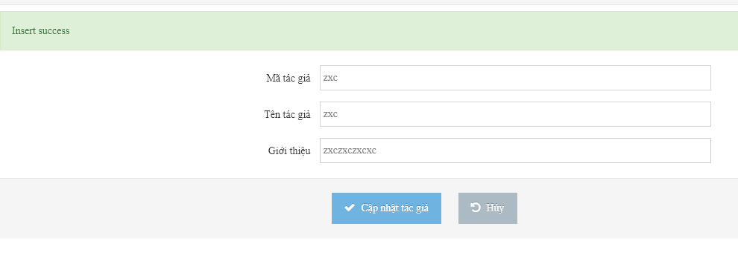

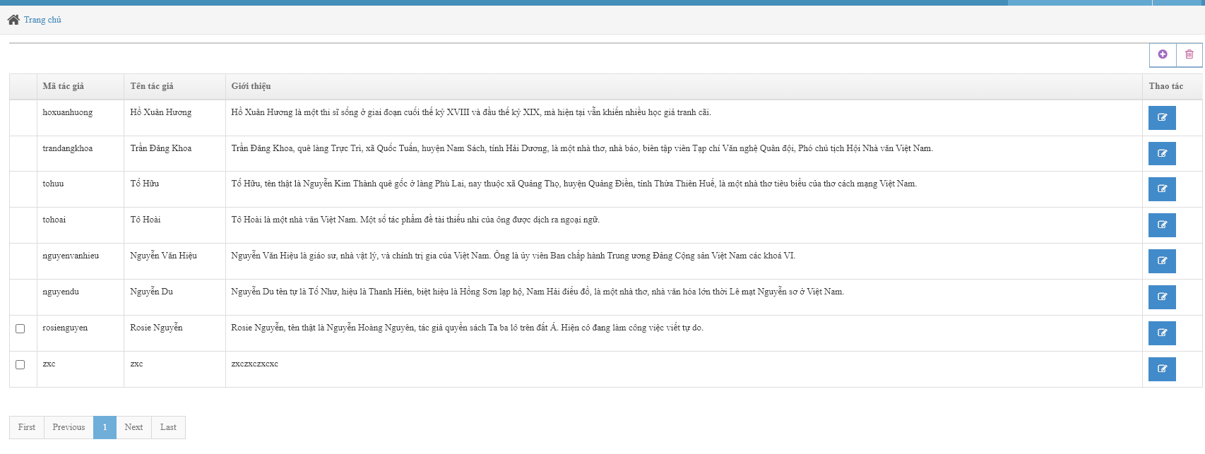

Hình 12: giao diện thêm mới tác giả

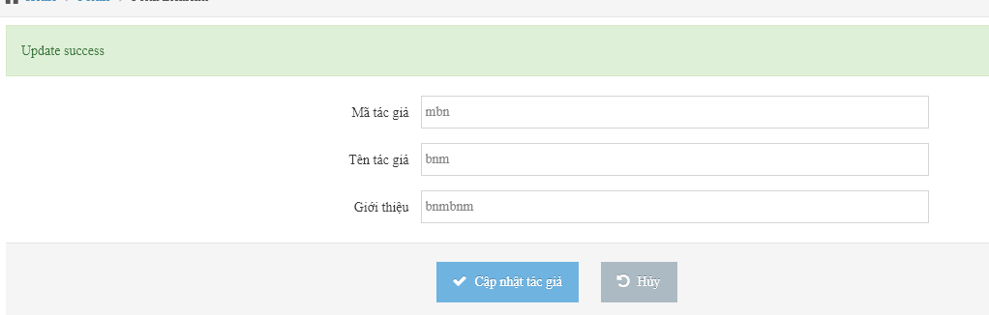

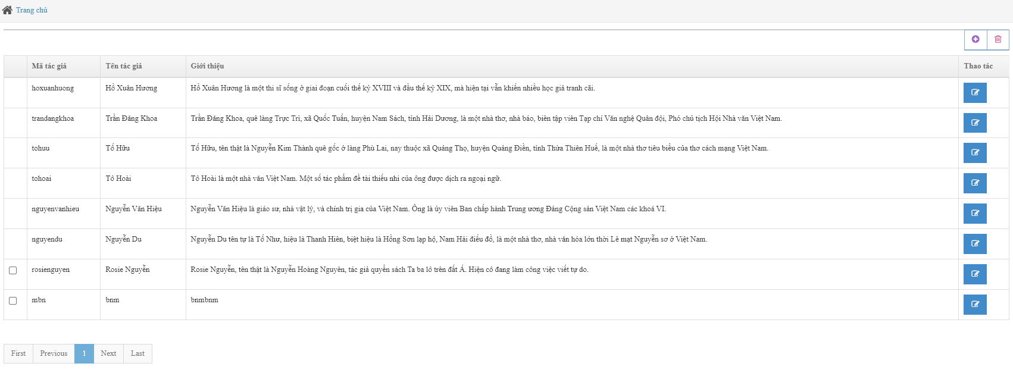

Hình 13: giao diện chỉnh sửa tác giả

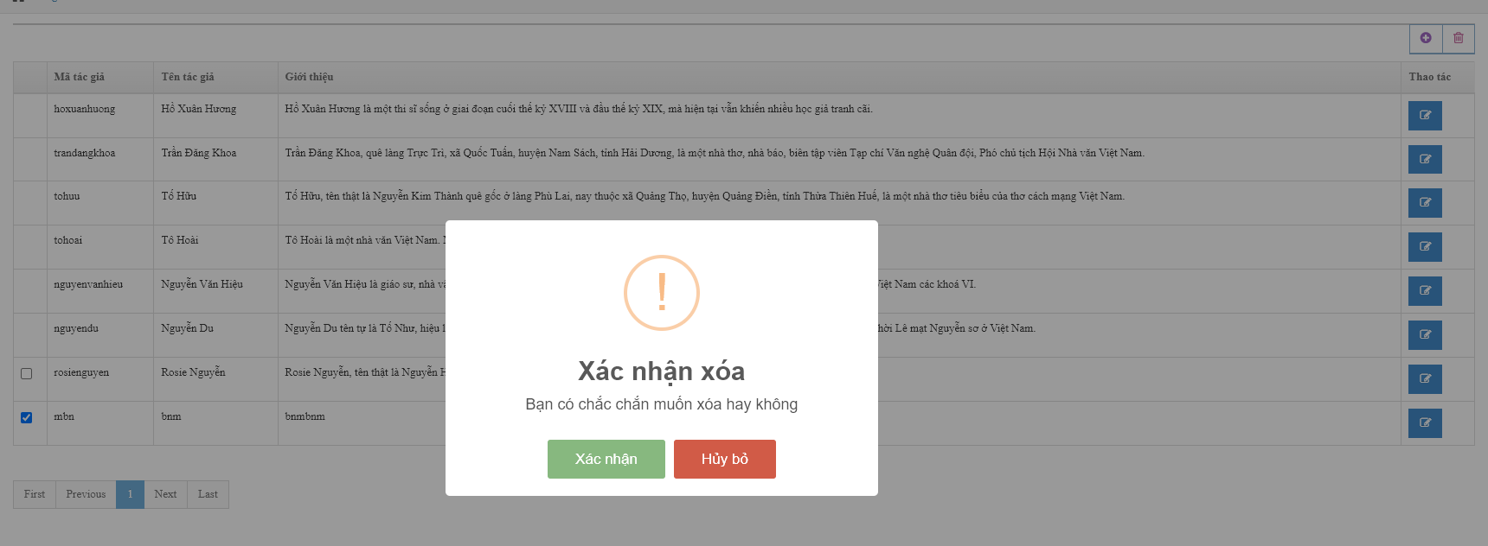

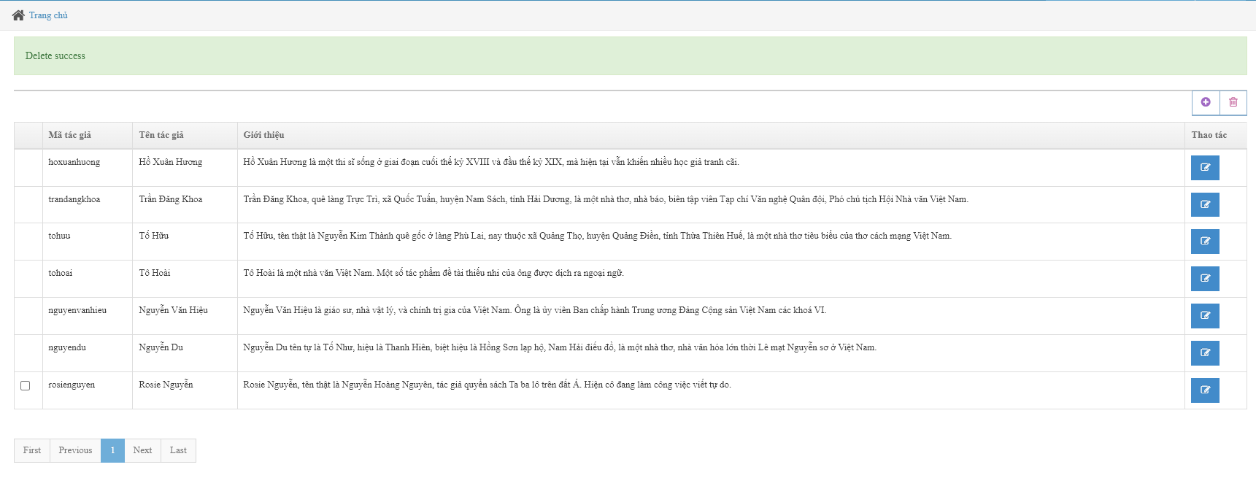

Hình 14: giao diện xóa tác giả

## Quản lí nhà xuất bản

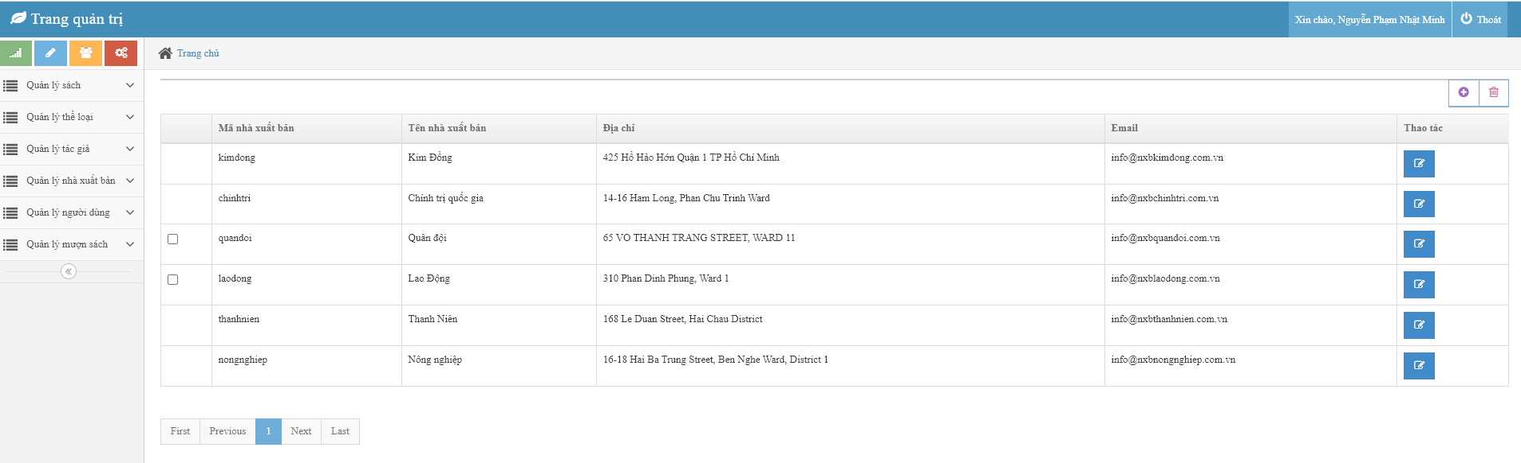

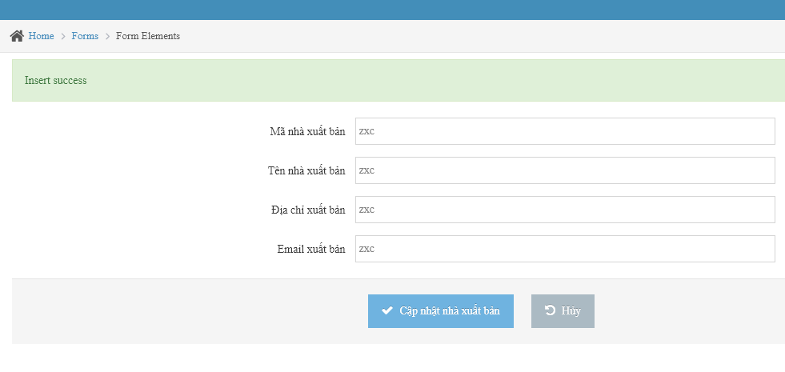

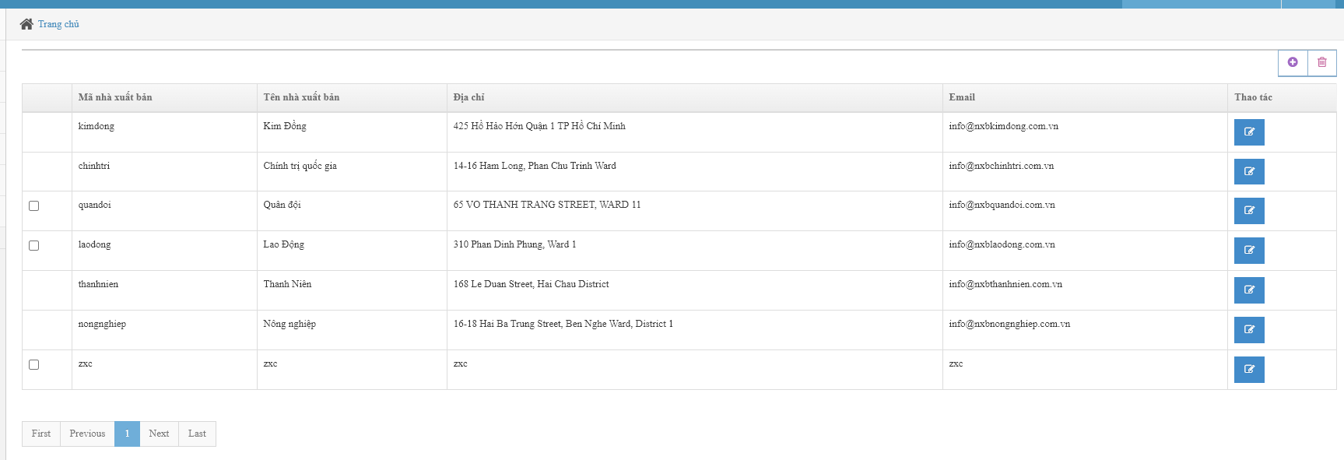

Hình 15: giao diện thêm mới nhà xuất bản

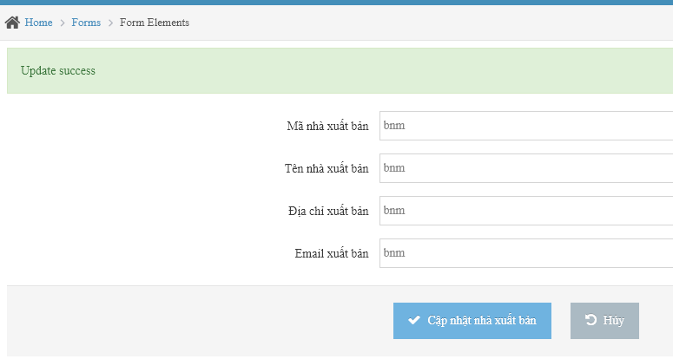

Hình 16: giao diện chỉnh sửa nhà xuất bản

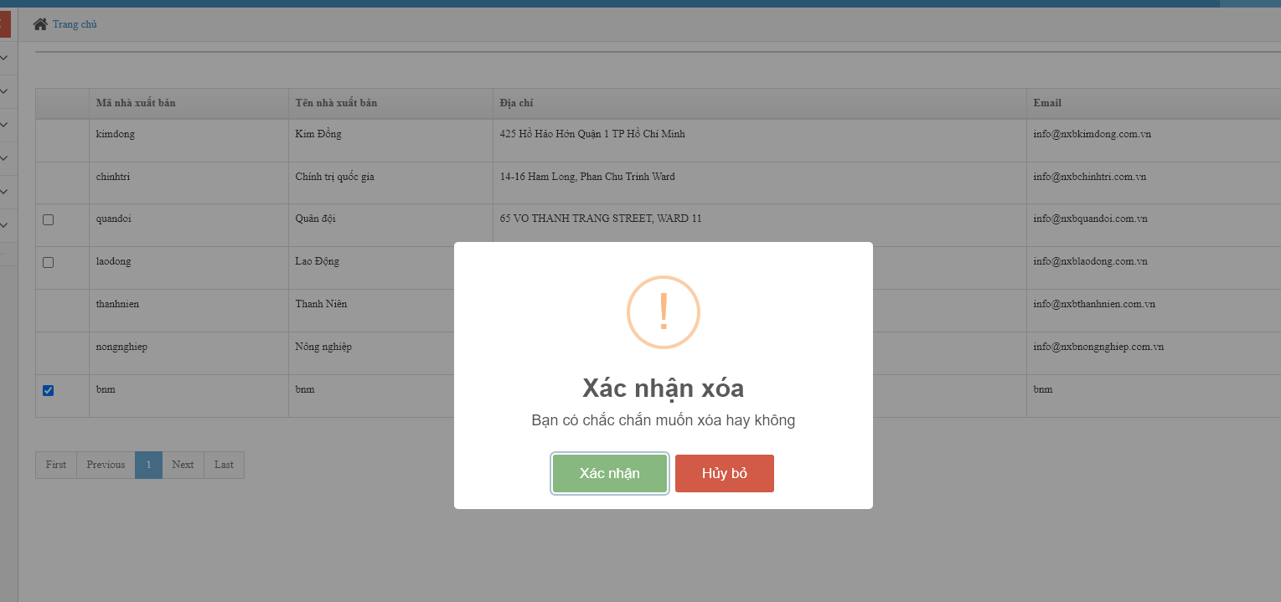

Hình 17: giao diện xóa nhà xuất bản

## Quản lí user

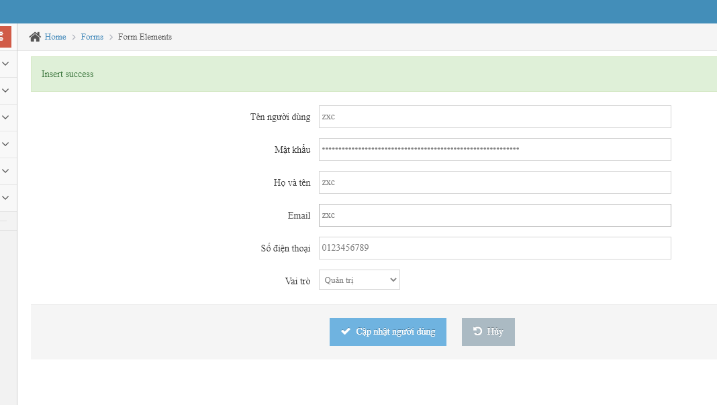

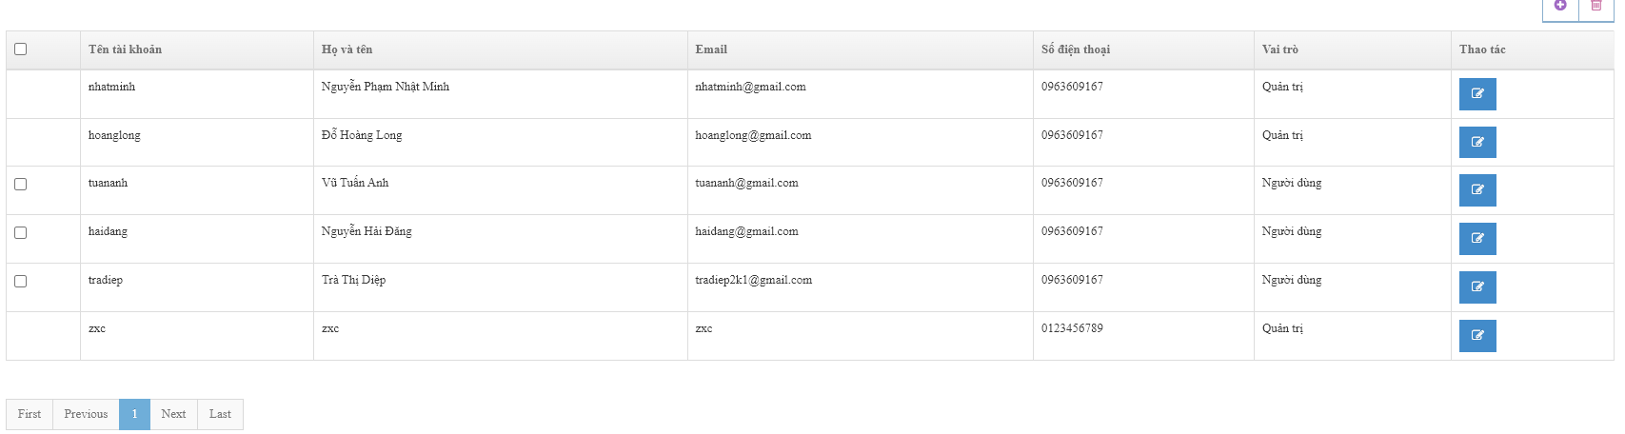

Hình 18: giao diện thêm user

### 

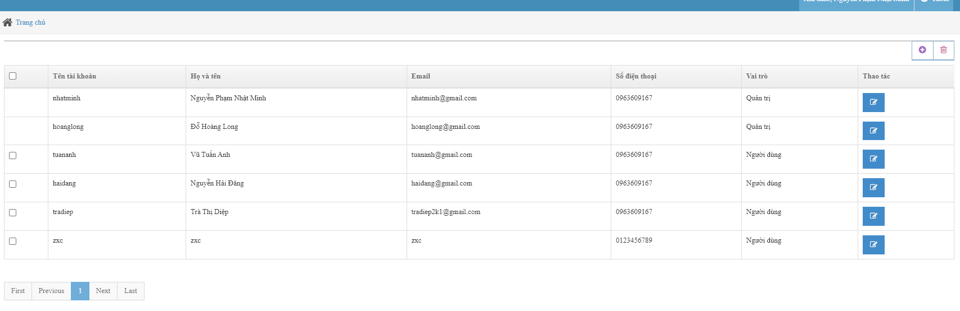

Hình 19: giao diện chỉnh sửa user

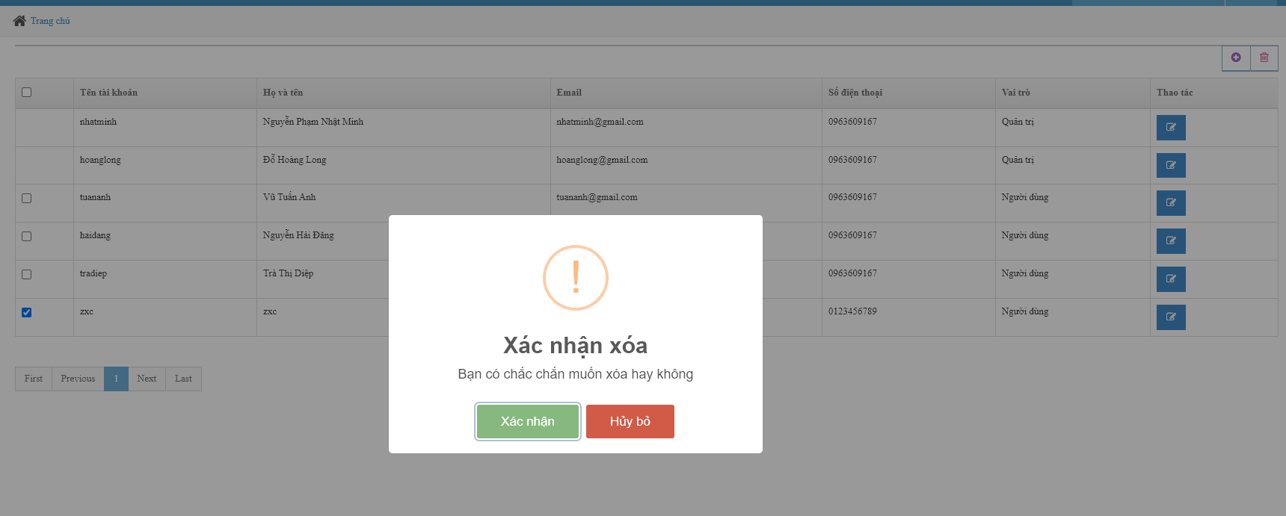

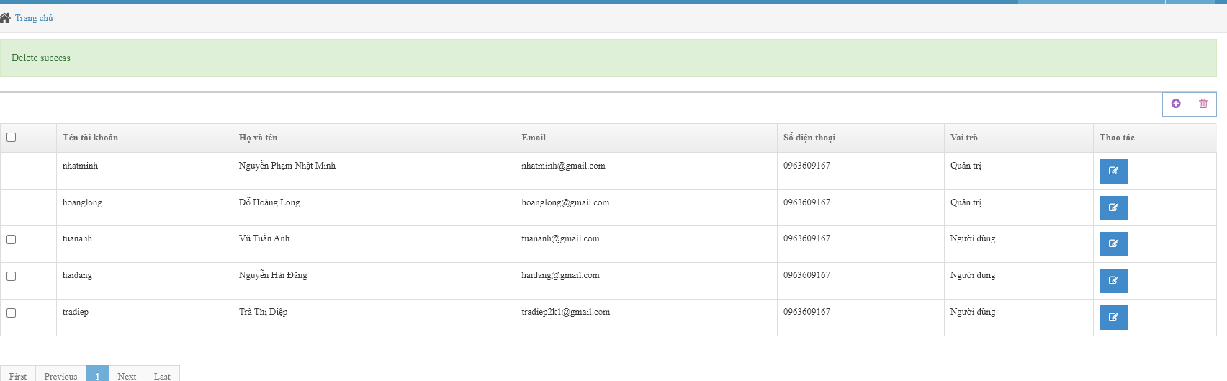

Hình 20: giao diện xóa user

## Quản lí mượn-trả

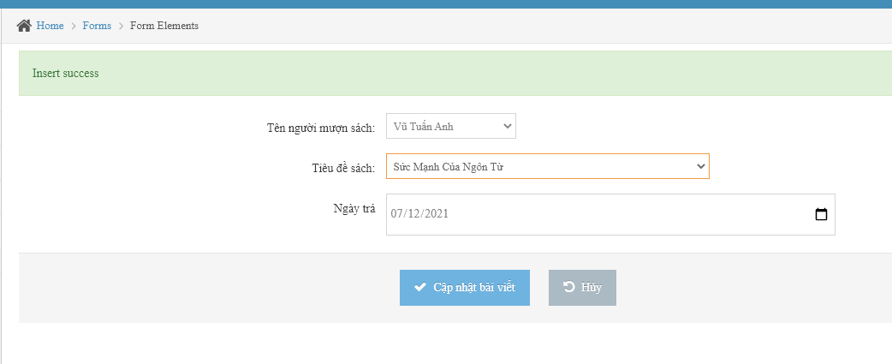

Hình 21: giao diện thêm mới thẻ mượn-trả

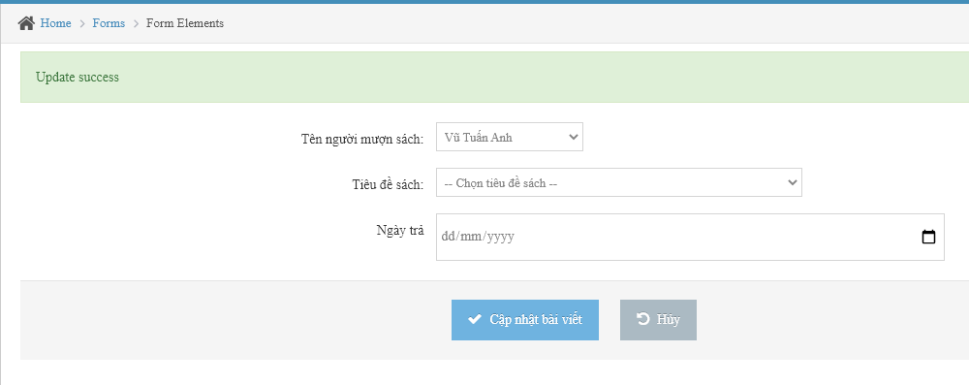

Hình 22: giao diện chỉnh sửa thẻ mượn-trả

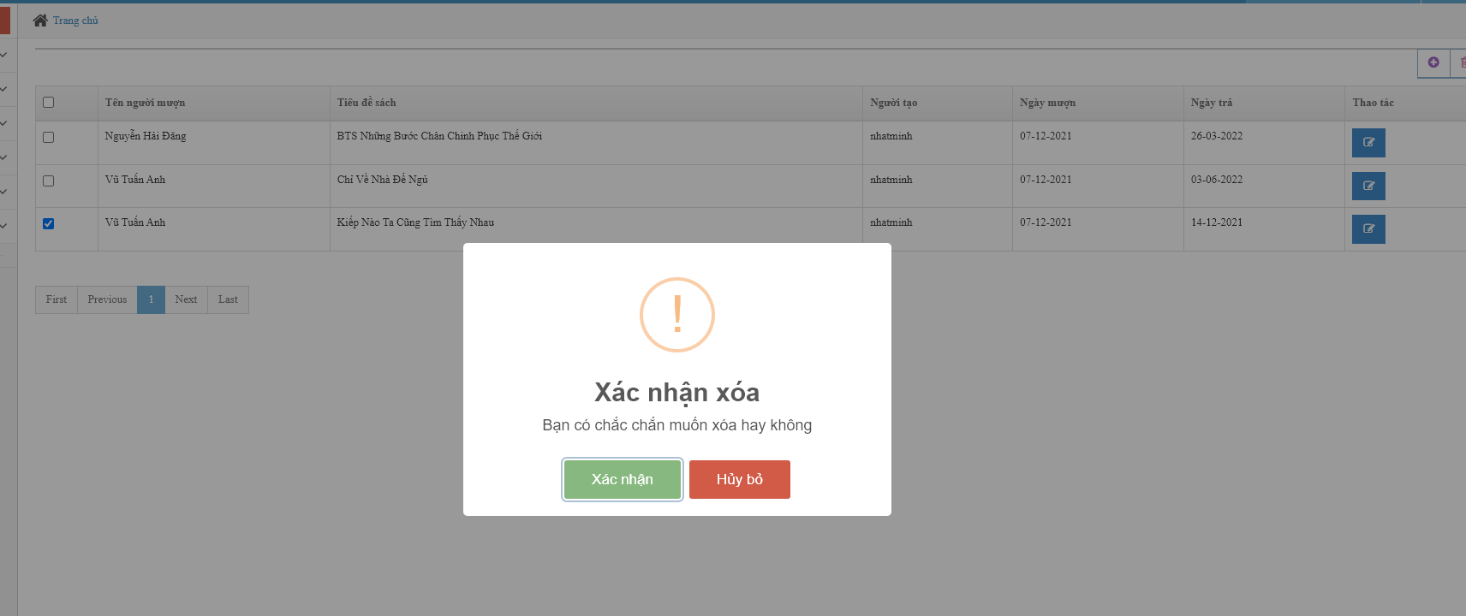

Hình 23: giao diện xóa thẻ mượn-trả

# Kết luận

Trong quá trình phân tích thiết kế hệ thống, nhóm cũng đã nắm được các khái niệm cơ bản của UML, các quy trình nghiệp vụ của quá trình phân tích thiết kế một hệ thống thông tin và có thể nhìn nhận được các thành phần của hệ thống một cách chi tiết.

Bài báo cáo được viết và trình bày bởi nhóm em, với tinh thần nghiêm túc học hỏi và nghiên cứu nhóm em đã hoàn thành với mức độ hoàn thiện. Nhóm em mong nhận được góp ý từ thầy để cải thiện đồ án cũng như bài báo cáo này được tốt hơn.

Nhóm đã rút ra được kinh nghiệm khi xây dựng các biểu đồ biểu diễn hoạt động của hệ thống, có thể hiểu một cách khái quát về cơ sở dữ liệu của hệ thống.

Tuy nhiên, do trình độ và thời gian hạn chế nhóm chúng em vẫn còn một số vấn đề của hệ thống chưa giải quyết được như chức năng: mượn sách online, các chức năng quản lí của admin còn sơ sài.

Hướng phát triển của nhóm với đề tài này là sẽ cố gắng xây dựng và hoàn thiện hơn hệ thống và có thể xây dựng được một hệ thống chi tiết áp dụng cho một thư viện cụ thể.

Cuối cùng, nhóm em gửi lời chúc đến thầy sức khỏe cũng như luôn thành công chèo lái con thuyền để đưa chúng em đến với công việc mơ ước.

Cảm ơn thầy!